宏维微电子
HW-606 MicroPython ESP32开发板

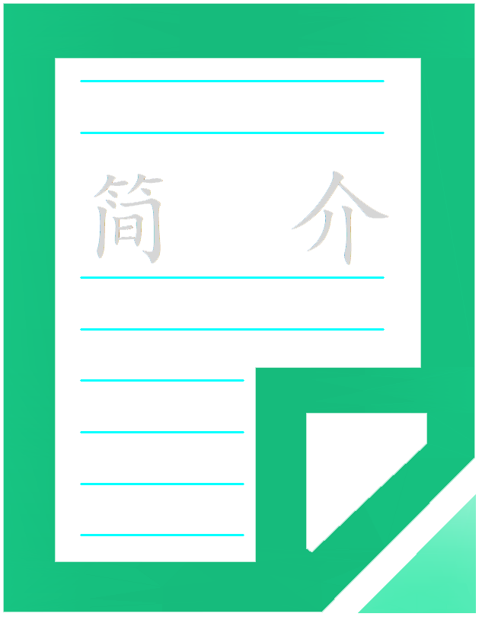
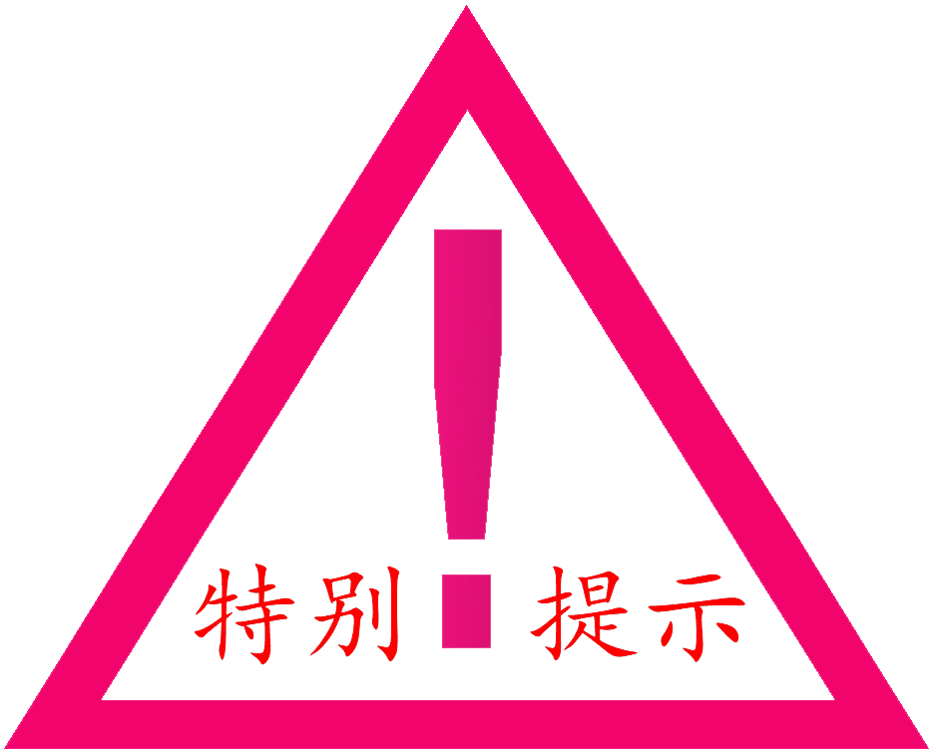

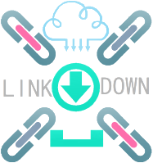
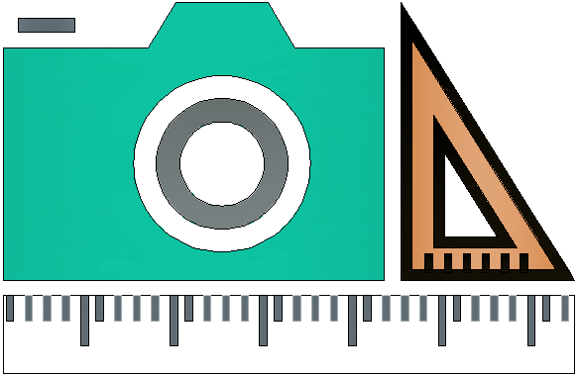

简介（一）产品特点：
模块是MicroPython ESP32开发板。使用CH340串口芯片，模块引出23个IO口，IO34~IO39只能作为输入引脚。支持使用3.7V锂电池供电，同时可以给电池充电。带有充电指示灯和IO22控制(低电平亮)的指示灯。

简介（二）产品参数：
- 供电电压：5VUSB或3~4.2v锂电池
- 多个IO口：19个可输入输出，4个可输入
- 板载LED蓝灯：IO22蓝灯+电池充电指示灯
- 板载外挂flash：4M（32Mbit）
- 两种接口：HW-606A:Micro；HW-606B:Type-C
- 可使用arduinoIDE或MicroPython调试
- 电池充电最大电流约600mA

- 本文档仅代表编辑当时的产品参数，后期如有更改恕不另行通知
- 板载只有3.3V接口，不可接5V，电池不能接反
- 个人编写或者移植程序及产品二次开发暂不提供技术支持

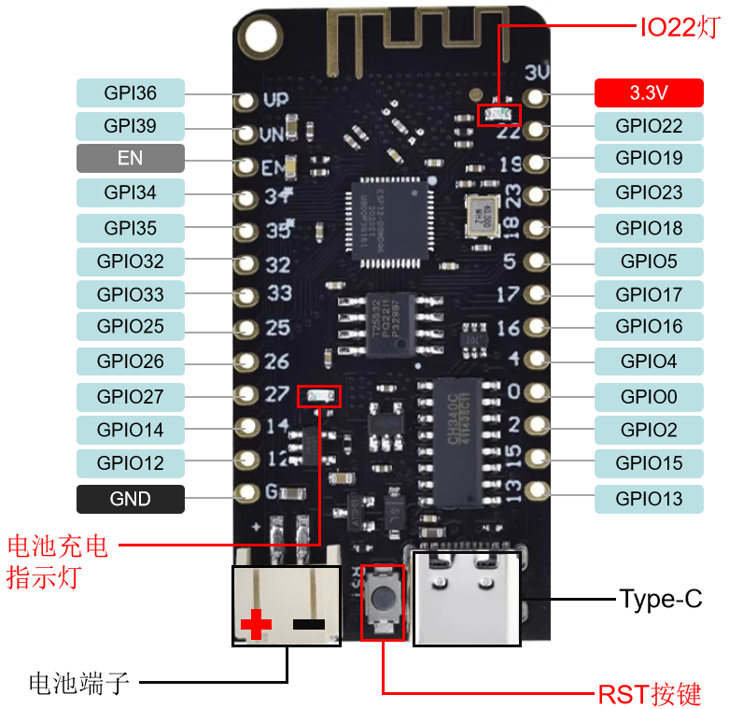

指示灯描述：

电池端子：PH2.0mm间距/2Pin
IO22蓝灯：低电平亮，高电平灭
蓝色电池充电指示灯：当单独使用电池供电时不亮；单独使用USB供电是微亮闪烁；使用USB给电池充电时常亮；电池充满电时不亮。

使用说明：
ArduinoIDE环境下使用：

CH340驱动安装
如果接入电脑显示未知设备，则需安装CH340驱动程序（可至官网https://www.wch.cn/downloads/CH341SER_EXE.html下载驱动并安装）
安装后如下图

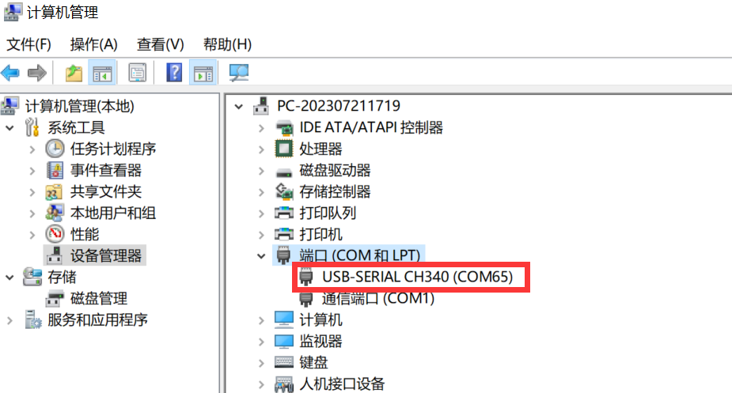

下载软件、开发板
我们以模块在arduino IDE（可到官网下载https://www.arduino.cc/en/Main/Software）开发环境下为例说明模块的使用方法。
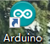
- 打开软件Arduino IDE ，出现如下界面

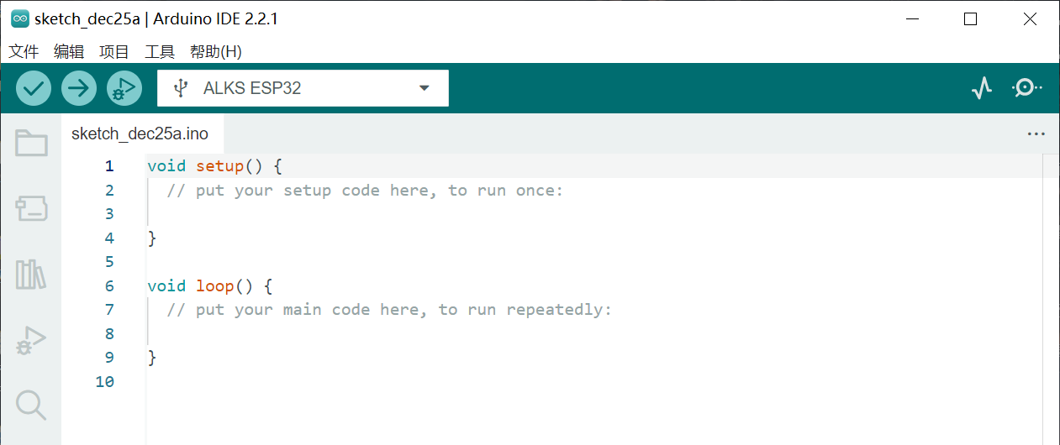

添加ESP32开发环境
ESP32开发环境添加路径
在Arduino IDE中，打开文件->首选项（快捷键‘ Ctrl+, ’）。
将https://dl.espressif.com/dl/package_esp32_index.json这个开发板的json地址放入到附加
开发板管理器网址中。点击“好”(新版本为’确定’)。再次点击“好”(新版本为’确定’)回到Arduino IDE首页。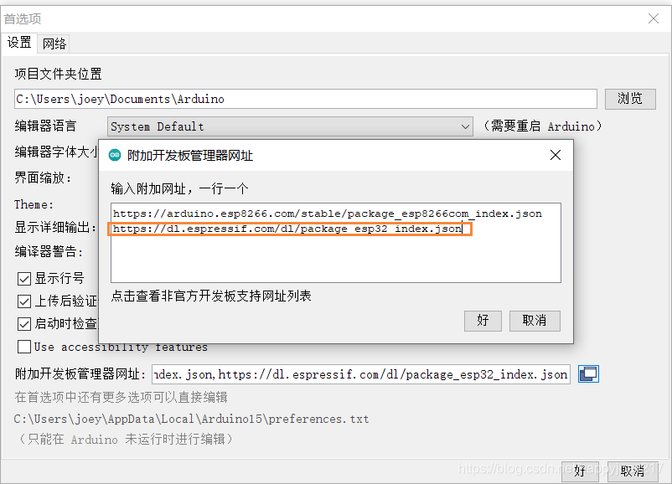

单击开发板管理器，出现开发板管理器窗口，搜索ESP32，并安装开发环境

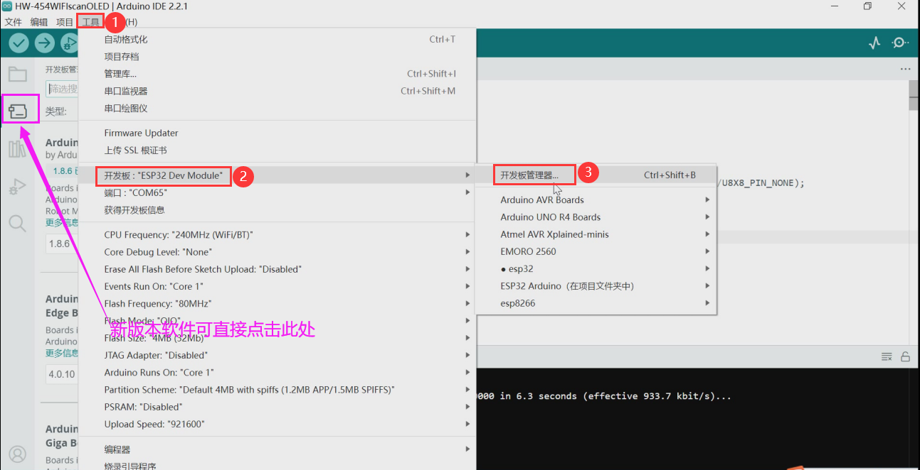

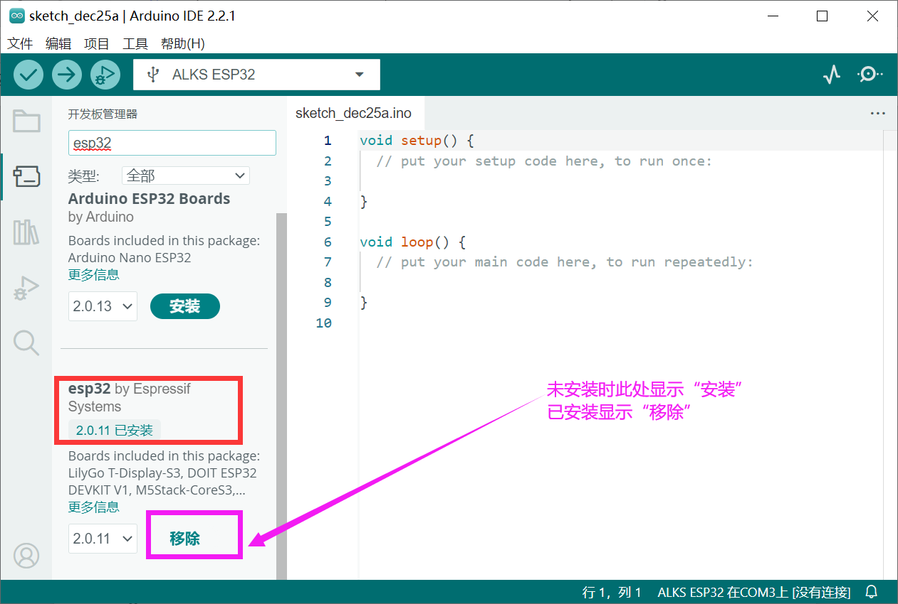

已安装的可直接使用。未安装的安装后可在开发板中看到增加了很多对ESP32模块的支持。

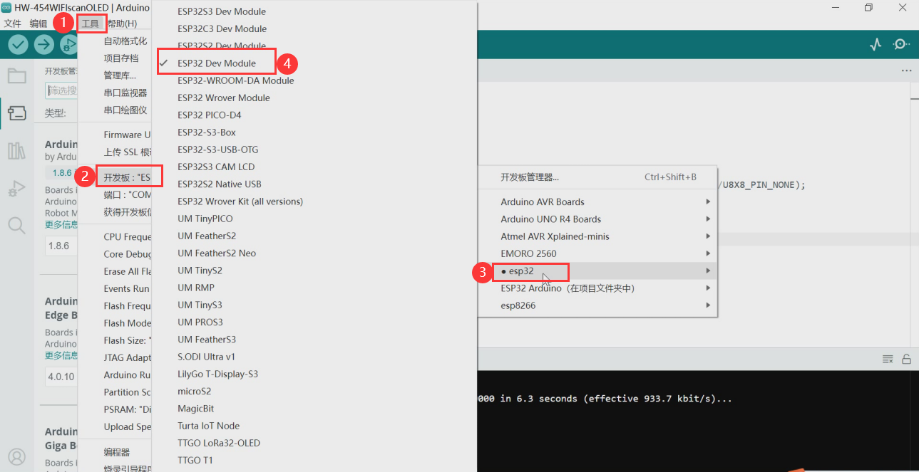

闪灯程序演示
接好开发板，选择好下载端口，然后点击“文件——示例——Basics——Blink”

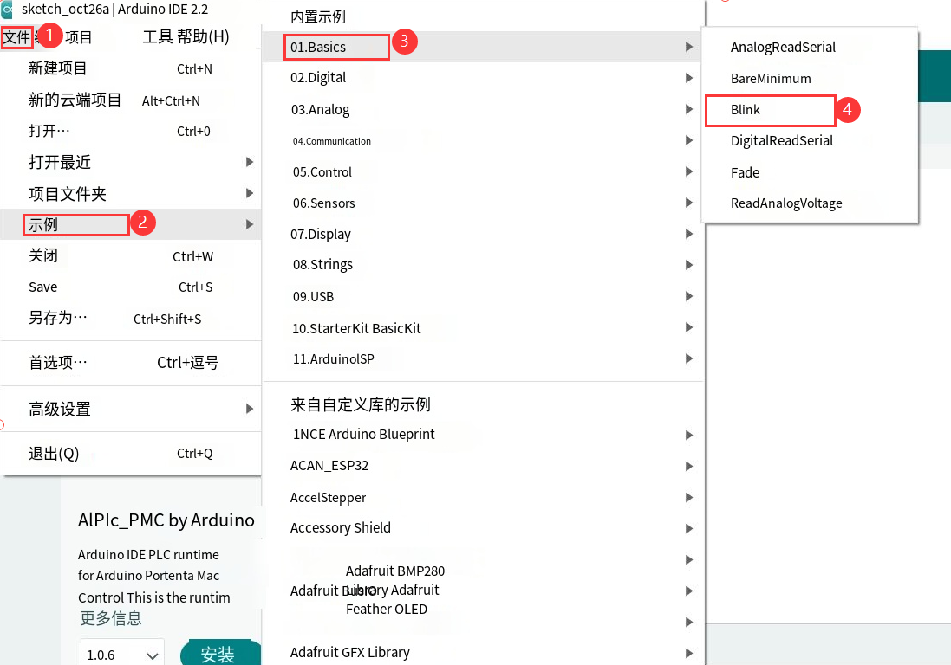

根据截屏将“LED_BUILTIN”修改为“22”
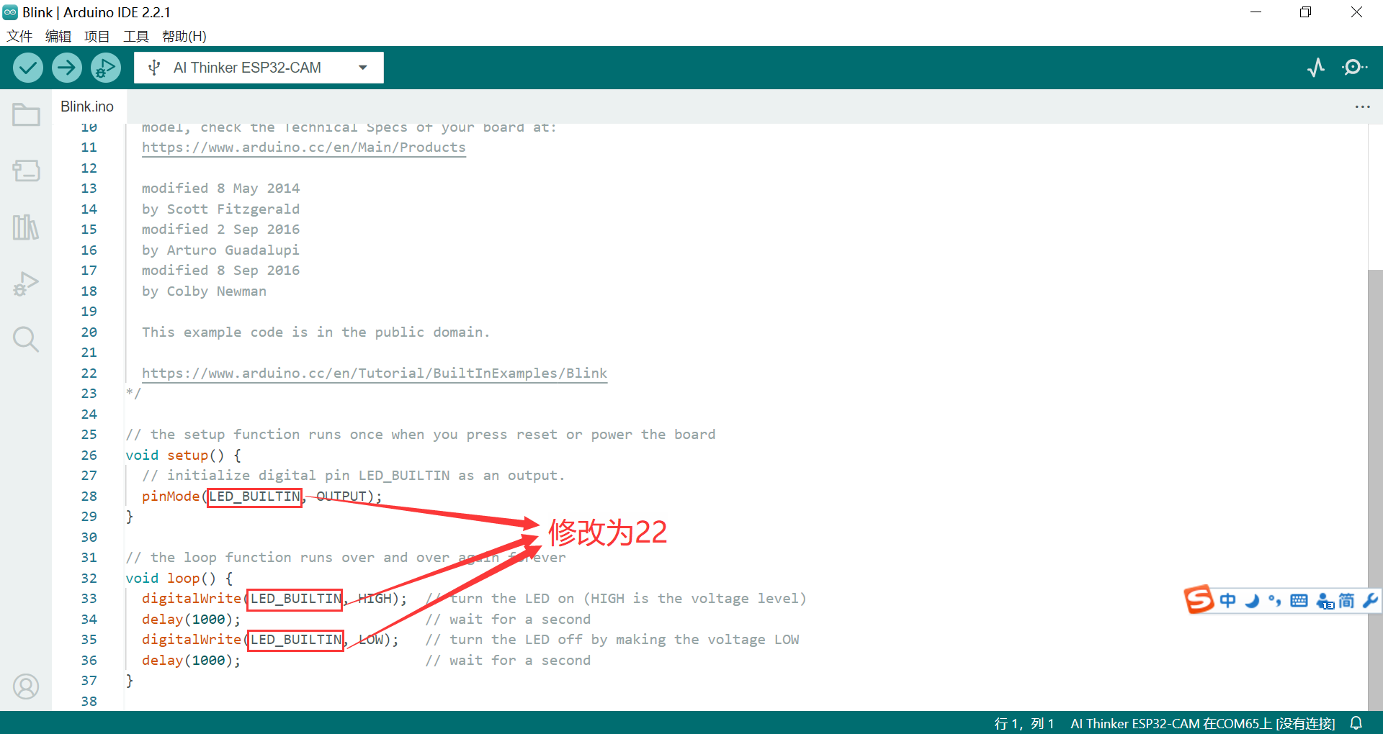

然后点击上传，等待加载100%后，模块上IO22灯闪烁，亮起一秒熄灭一秒

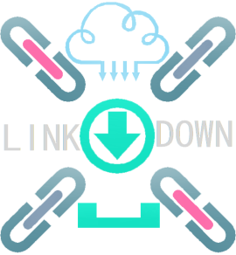

MicroPython使用方法及资料向客服索取

PCB尺寸：
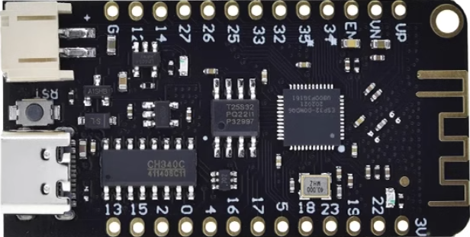
定位孔尺寸：2.5mm
49mm
25mm

